ПРАВИЛА ОТКРЫТИЯ ОБЪЕКТА

Магазин является объектом с высокой концентрацией материальных ценностей. Сотрудники магазина выступают как лица, несущее полную материальную ответственность за всё находящееся в магазине имущество. В связи с этим соблюдение установленных правил поведения на объекте, описанных в данной инструкции, имеет особое значение.

Оглавление
1. Открытие внешней двери объекта 1
2. Снятие объекта с охраны 1
3. Оценка внутреннего состояния объекта 1
4. Фотофиксация 1
5. Выкладка товара 1
6. Проверка работоспособности техники 1
7. Внешняя подготовка 1
8. Планёрка 1
9. Открытие магазина для клиентов 1
10. Проверка КТС 1
11. Основные правила мерчандайзинга 1
12. Пересчёт ТМЦ 1
Приложение 1

Участники процесса в центральном офисе и способы связи
- Сотрудники Административного Департамента:
- ТД Поволжье, Юг - Лебедев Сергей Викторович, Тел. +7-964-990-1508
Почта s.lebedev@zoloto585.ru
- ТД Урал, Сибирь - Смулько Павел Доминикович, Тел. +7-909-002-0330
Почта p.smulko@zoloto585.ru
- ТД Северо-Запад, СПб
- Минаева Наталья Сергеевна, Тел. +7-981-722-8321
Почта minaeva.natalya@zoloto585.ru
- Смирнов Сергей Илларионович, Тел. +7-965-091-7073
Почта smirnov.sergey@zoloto585.ru
- ТД Москва - Пою Андрей Юрьевич, Тел. +7-999-014-7152
Почта poiu.andrey@zoloto585.ru
- ТД Ярославль, Вологда, Череповец - Бартенев Михаил Сергеевич, Тел. +7-903-634-7766
Почта Bartenev.Mihail@zoloto585.ru
- Отдел видеоконтроля, доб. 44-44
- IT, доб. 55-55

1. Открытие внешней двери объекта
- Перед открытием объекта продавцы и ДМ должны совместно провести тщательный осмотр его внешней стороны на предмет возможных повреждений. Внимательно проверьте окна, двери (включая запасные, ведущие во двор), а также все стены, включая боковые и заднюю стороны.
- Если обнаружены незначительные повреждения (например, граффити на двери, покосившаяся вывеска и т. д.), сотрудники фиксируют нарушения, делают фотографии и в течение рабочего дня оформляют заявку в Сервис Деск на устранение повреждений.
- Для создания заявки необходимо зайти с рабочего компьютера в программу Сервис Деск (см. пункт 6 данной инструкции).
- В разделе категорий слева выберите «Хозяйство(ДТО)».

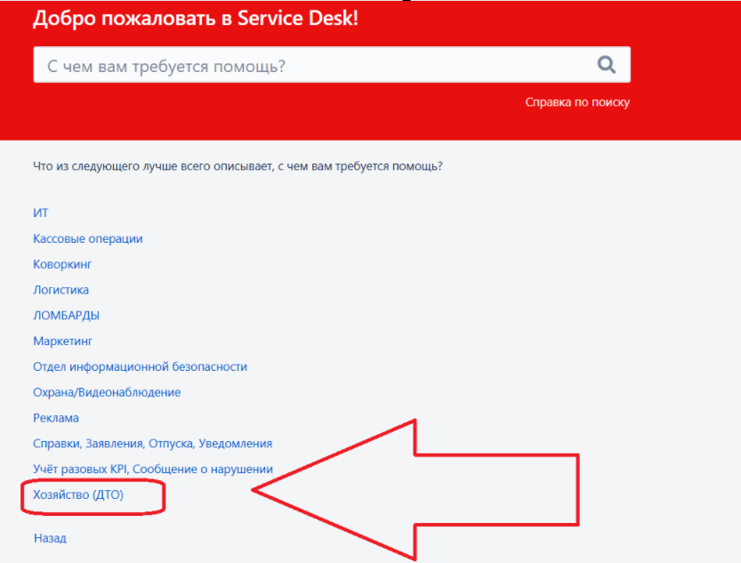

- Из предложенного списка вариантов выберите наиболее подходящий.

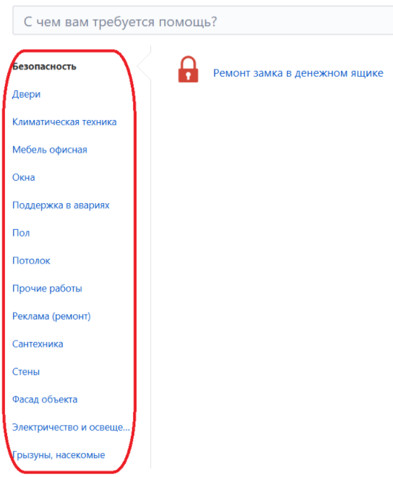

- В открывшейся заявке заполните адрес своего магазина, подробно опишите проблему и, при наличии, прикрепите фото.
- После этого нажмите синюю кнопку «Создать» в левом нижнем углу.

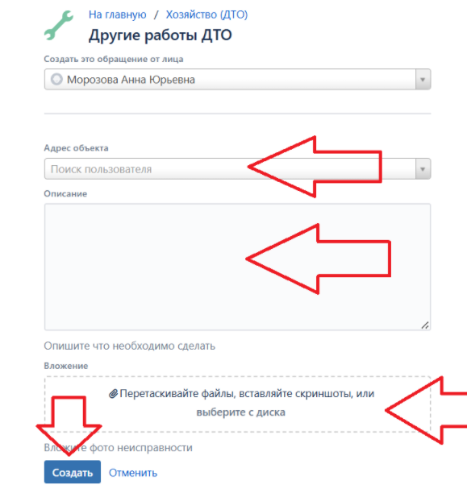

- Если на дверях имеются следы сильных повреждений, выбито окно или видны иные признаки попыток взлома, входить в помещение запрещено. Необходимо немедленно связаться с сотрудником Административного департамента и ДГМ и действовать согласно их указаниям.
- После проведения внешней проверки ДМ убеждается, что все сотрудники, работающие в смене на месте (в том числе товаровед ломбарда, если при магазине имеется ломбард), поблизости нет подозрительных лиц; если все в порядке – можно открывать внешнюю дверь объекта.
- Если кто-либо из сотрудников опаздывает, объект может быть открыт без него. Однако данный сотрудник допускается на территорию только после полного выкладывания ТМЦ в витрины.
- Не допускается снятие с сигнализации и открытие внешних дверей одним сотрудником, а также вход на объект по одному.
- Ключи от внешних дверей и сейфа находятся только у ДМ и ЗДМ и хранятся отдельно друг от друга. В рабочее время они размещаются вне прямой видимости как для клиентов, так и для сотрудников, а доступ к ним требует дополнительных усилий (например, для их получения нужно открыть ящик стола или тумбочки).
- После закрытия объекта сотрудники обязаны забрать ключи с собой – оставлять их на объекте запрещено.

2. Снятие объекта с охраны
- После входа сотрудников на объект, согласно графику, внешняя дверь закрывается изнутри на ключ.
- Ключ оставляется в дверной скважине внутри объекта.
- Сотрудники сразу берут брелоки КТС, которые хранятся в нерабочее время у входной двери и держа их в руках снимают объект с охраны.
- ДМ вводит код-пароль на сигнализации для снятия объекта с охраны.
- Снять объект с охраны разрешается не ранее чем за час до регламентированного времени открытия: например, если объект должен открыться в 09:00, снимать охрану можно не раньше 08:00.
- Снятие объекта с охраны в иное время допускается только при наличии разрешения сотрудника АД, полученного предварительным письмом на электронную почту:
Тема письма: «Открытие не по графику».
Текст письма: «Добрый день. Прошу согласовать открытие объекта … (код объекта) не по графику. … (дата) в связи с … (причина) необходимо открыть объект в … (время)»
Без письменного подтверждения сотрудника АД снимать объект с охраны в иное время запрещено.
- Код-пароль необходимо менять в течение суток после:
- увольнения любого сотрудника объекта,
- работы на объекте сотрудника компании, не закрепленного за данным магазином.
- Сразу после снятия объекта с охраны, все сотрудники крепят на своей одежде брелоки КТС.
- Брелоки КТС всегда находятся на объекте. Выносить их с объекта категорически запрещено.

3. Оценка внутреннего состояния объекта
- После снятия периметра с охраны необходимо оценить его внутреннее состояние:
- Стены, потолок и пол торгового зала,
- Помещение для персонала,
- Туалет,
- Тамбур запасного выхода и другие важные зоны.
- Проведите визуальный контроль работы системы видеонаблюдения (изображения с камер на мониторе).
- Если обнаружены повреждения или нарушения обстановки, немедленно позвоните курирующим сотрудникам АД и ДГМ, действовать согласно их указаниям.
- Далее необходимо проверить сохранность имущества, оборудования и сейфовой комнаты.
- ДМ снимает помещение сейфовой комнаты, либо подвитринные сейфы с пульта централизованной охраны.
- Важно: не снимайте помещение сейфовой комнаты, либо подвитринные сейфы с охраны, если обнаружены следующие дефекты:
- Повитринные шкафы открыты,
- Отслоения штукатурки,
- Обрушенные потолочные или напольные плитки,
- Проломы или трещины в стенах.
О ситуации необходимо оперативно уведомить сотрудника АД и ДГМ, следовать их указаниям.

4. Фотофиксация
- Следующим этапом необходимо сделать фотофиксацию каждого сотрудника для подтверждения начала рабочего дня. Без фотофиксации в начале и окончании смены рабочий день сотрудника не будет засчитан.
- Для этого необходимо зайти на Рабочий Портал (см. пункт 6 данной инструкции):

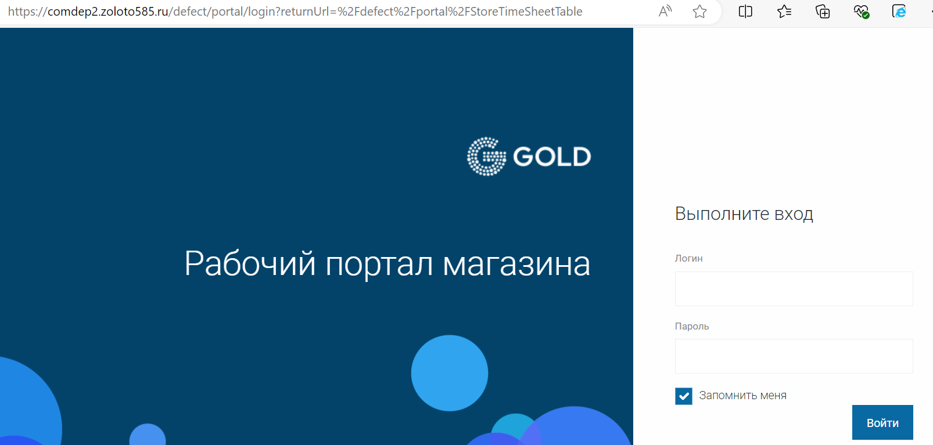

- После ввода логина и пароля нажмите кнопку «Пуск» (белый квадрат, на который указывает красная стрелка).

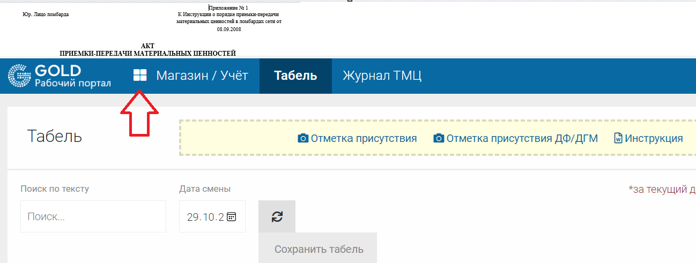

- Откроется меню «Пуск».
- Выберите раздел «Магазин» => «Учет» => «Табель», как показано на изображении ниже.

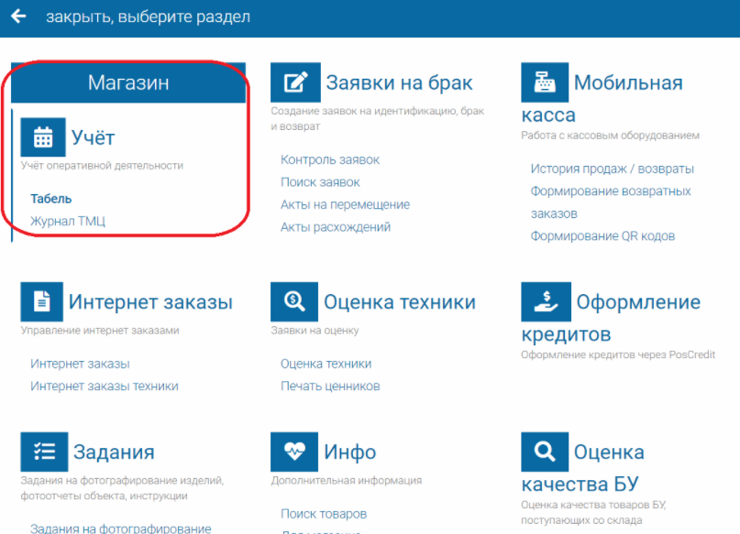

- Нажмите кнопку «Отметка присутствия» и осуществите фотофиксацию. С этого момента начинается расчет рабочего времени сотрудника.

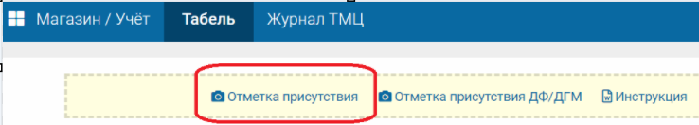

5. Выкладка товара
- Выкладка товара - это перемещение ТМЦ из хранилища или подвитринных сейфов в витрины.
- Выкладка товара осуществляется согласно индивидуальной планограмме, которая утверждается с отделом мерчандайзинга для каждого магазина ежемесячно.
- Во время выкладки ТМЦ утром и уборки их вечером в хранилище, запрещается допуск любых лиц, включая аварийные службы, сотрудников МВД и т.д. Также строго не допускается присутствие иных лиц в помещении (например, ремонтные бригады) — допускаются только сотрудники магазина.
- При настойчивых попытках проникновения упомянутых лиц в помещение во время выкладки товара необходимо незамедлительно:
- Нажать кнопку тревожной системы (КТС);
- Сообщить о происшествии по телефону сотруднику АД.
- Для выкладки товара необходимо открыть сейф ключом и вынести находящиеся в нем ЮИ, размещенные на мерчандайзинговом оборудовании, в торговый зал, выставить их в витринах.
- Если ЮИ хранятся в нескольких сейфах, они открываются последовательно. То есть, сначала открывается один сейф, происходит выкладка товара из него. Когда ЮИ из первого сейфа полностью выставлены на витрины, открывается следующий сейф.
- Замки и двери сейфов, из которых не происходит в данный момент выкладка товаров, в это время должны быть закрыты, а их ключи храниться в недоступном для сотрудников, выдающих планшеты, месте внутри сейфовой комнаты. При этом дверь в сейфовую комнату должна оставаться прикрытой.
- Сотрудники забирают планшеты с изделиями и выносят их в торговый зал для выкладки. Все планшеты, вынесенные за один раз, должны быть немедленно размещены в витринах – оставлять их на витринах запрещено.
- Планшеты выкладываются в строго установленной правилами мерчандайзинга последовательности.
- После выкладки товара в одной витрине сотрудник запирает её на замок, извлекает ключ из замочной скважины, активирует сигнализацию и возвращается в сейфовую комнату для получения следующей партии планшетов.
- Все изделия, находящиеся в продаже, должны быть выставлены в торговый зал. Запрещено в рабочее время магазина хранить в сейфе ЮИ, предназначенные для торговли.
- На не рабочее время в сейф помещаются все ЮИ за исключением серебряных и бижутерии.
- При выкладке все планшеты в обязательном порядке крепятся карабином на трос внутри витрин, а цепи и браслеты фиксируются дополнительными тросиками.
- ОДО не имеют крепления тросом, но если на ОДО изделие стоимостью свыше 100 000 руб, его необходимо страховать отдельным не большим тросом.
- После завершения выклдаки, витрины необходимо закрыть и поставить на сигнализацию.
Рабочее оборудование

6. Проверка работоспособности техники
- При загрузке рабочего компьютера, необходимо нажать на иконку «Google Chrome» на рабочем столе компьютера.

Автоматически откроются вкладки с основными необходимыми для работы магазина программами:
Название программы | Ссылка
RTOM | http://rtom.zoloto585.int/login
Виртуальная витрина | https://vv.zoloto585.ru/vv/login/
HR-портал | https://zoloto585-cloud.websoft.ru/default?mode=default
Сервис Деск | https://project.zoloto585.ru/servicedesk/customer/portals
Рабочий Портал | https://comdep2.zoloto585.ru/defect/Account/Login?returnUrl=%2Fdefect%2FStoreManager
POS Credit | https://bank.b2pos.ru/
Главное управление по вопросам  миграции МВД России | https://xn--b1afk4ade4e.xn--b1ab2a0a.xn--b1aew.xn--p1ai/?sid=2000
Outlook WEB | https://outlook.zoloto585.ru/owa/auth/logon.aspx?replaceCurrent=1&url=https%3a%2f%2foutlook.zoloto585.ru%2fowa%2f
Введите логины и пароли, проверьте, что все программы открываются и работают корректно.
- Перед началом работы объекта необходимо открыть смену на всех кассовых аппаратах (POS системах) объекта.

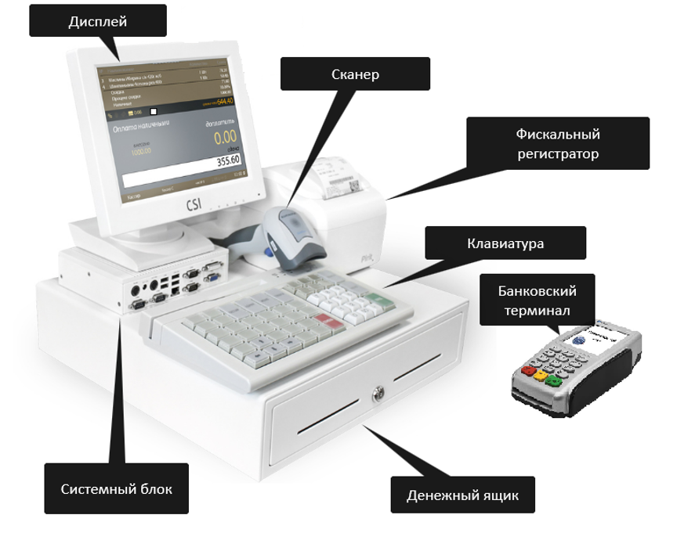

- Включите кассу кнопкой «PWR» на системном блоке.

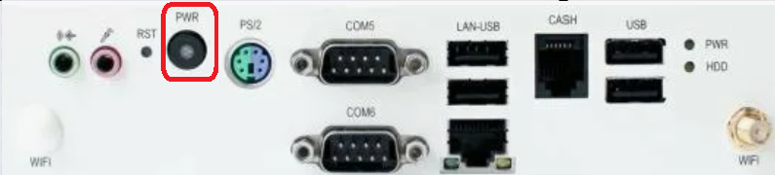

- На дисплее кассира начнется загрузка системы.

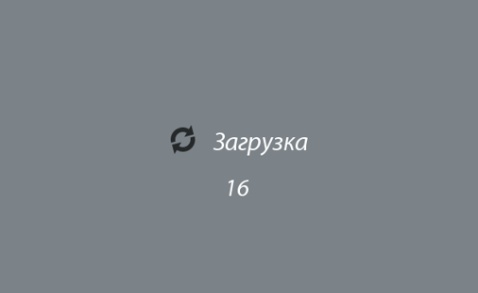

- После загрузки системы произойдет запуск кассовой программы и появится окно с полем для ввода пароля. Кассир авторизуется под своим паролем. После введения пароля нажмите кнопку «Ввод» на клавиатуре.

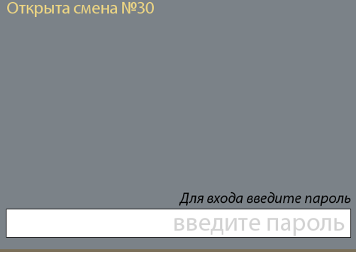

- Перед началом работы на кассе необходимо убедиться, что в правом нижнем углу экрана отсутствуют белые значки, сигнализирующие о проблемах.


- Если отображается значок перечёркнутого провода, это указывает на проблемы со связью. В первую очередь проверьте провод, которым касса подключена к сети. Разомкните его и плотно вставьте заново.

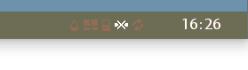

- Если провод плотно подключён, а значок не исчезает, обязательно подайте заявку в Сервис Деск.
- Для создания заявки необходимо зайти с рабочего компьютера в программу Сервис Деск.
- В разделе категорий слева выберите «ИТ».

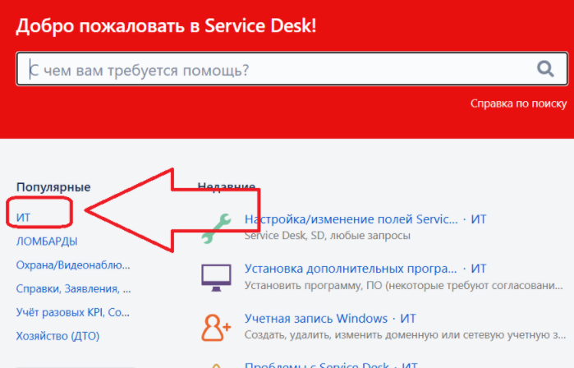

- Из предложенного списка вариантов заявок выберите «Не нашел нужной категории».

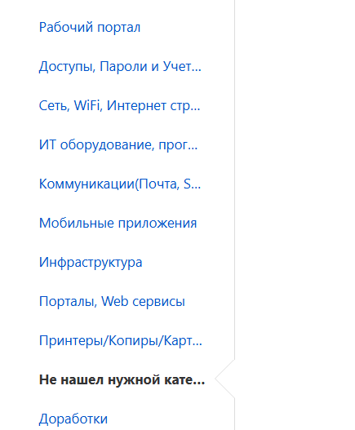

- В теле заявки укажите тему «Проблема со связью на кассе».
- В поле «Описание» внесите адрес объекта, а также юридическое лицо, с кассой которого возникла проблема, и приложите фотографию экрана кассы.
- Затем нажмите на кнопку «Создать» в левом нижнем углу заявки.

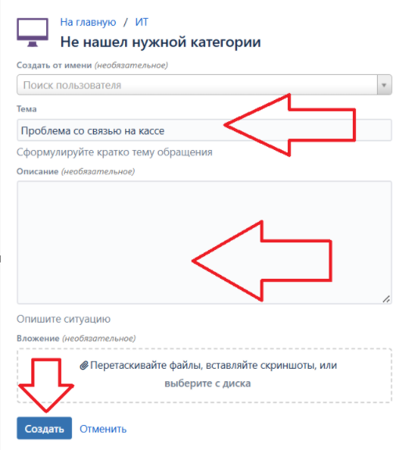

- Для оперативного решения проблемы необходимо связаться с IT-отделом по внутреннему телефону, продиктовать номер созданной в Сервис Деск заявки и сообщить о необходимости устранить неисправность в кратчайший срок.
- Если на экране появляется значок разорванной банковской карты, это свидетельствует о проблеме с проводным банковским терминалом. Проверьте подключенные провода. Отсоедините его и вставьте плотно заново в разъем. Если проблема сохраняется, подайте заявку в Сервис Деск аналогичным образом, как описано выше.

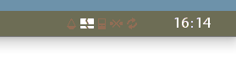
- После успешного ввода пароля и проверки, касса отобразит главный экран кассира. Выберите в меню пункт «Открыть смену» и нажмите клавишу «ВВОД».
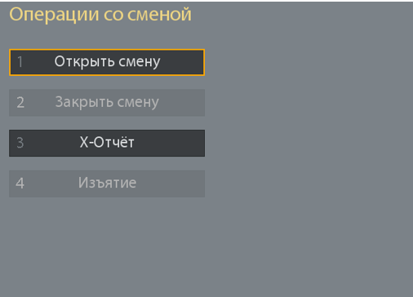

7. Внешняя подготовка
- Необходимо навести порядок в торговом зале и кассовой зоне: вытереть пыль, помыть пол, протереть витрины, актуализировать рекламные материалы.
- В зимнее время сотрудники магазина обязаны очистить от снега и наледи вход в магазин со стороны улицы.
- Стоя возле кассовой зоны, клиенту не должна быть видна никакая внутренняя информация о компании.
- Кассовая зона должна быть чистой и содержать только те предметы, которые относятся к обслуживанию клиентов.
- Все сотрудники должны переодеться в рабочую одежду согласно дресс-коду и переместить КТС на пояс.
- КТС должна быть в быстром доступе, но не видна посетителям объекта.

8. Планёрка
Каждое утро перед открытием магазина все сотрудники магазина проходят инструктаж. Его проводит ДМ, он включает следующие пункты:
- ДМ сообщает план на месяц:
- общий план продаж в рублях и штуках,
- план по серебру,
- распределение продаж по сотрудникам.
- ДМ сообщает план на день:
- Общий план продаж в рублях и штуках,
- план по серебру,
- распределение продаж по сотрудникам.
- ДМ озвучивает как изменилась выручка магазина на текущий момент по сравнению с аналогичными днями прошлого года.
- Представляются показатели по ВВ и кредитам: обсуждаются количество заказов, выкупов, наличие или отсутствие заказов у каждого сотрудника; для кредитов – число заявок и наличие, отсутствие одобрений.
- Анализ наполняемости чека и среднего чека по объекту (количество изделий, сопутствующихтоваров).
- Обсуждение текущих акций, а также постоянных акций (например, Трейд-ин). Проверка сотрудников на знание акций.
- Информирование о регламентах безопасности и их соблюдении.
- Определение задач на день с расстановкой приоритетов и указанием сроков выполнения.
Этот порядок позволяет обеспечить ясность целей и задач на день, а также своевременное информирование сотрудников о всех важных аспектах работы.

9. Открытие магазина для клиентов
- Ровно в указанное графиком работы время ДМ обязан открыть объект для клиентов.
- Для этого необходимо выполнить следующие шаги:
- выйти в торговый зал,
- закрыть на ключ дверь, ведущую во внутренние помещения,
- открыть внешнюю дверь,
- вернуться на рабочее место в торговый зал.
- Проверьте плотное прилегание входной двери к коробке. В течение всего рабочего дня входная дверь магазина с магнитным замком должна оставаться закрытой. Ежечасно необходимо проверять плотное прилегание двери, особенно в зимний период.

10. Пересчёт ТМЦ
- ЮИ из золота (новое и БУ)
Каждый день до 14:00 необходимо пересчитать все ЮИ из золота (новые и БУ). Для этого выполняется следующее:
- Все ЮИ, подлежащие ежедневному пересчету, разделены на группы согласно категориям товаров. Пример разделения категорий:
- Изделия с драгоценными камнями и полудрагоценными камнями:
- Кольца ДК/ПДК,
- Серьги ДК/ПДК.
- Золото весовое:
- Кольца ИФ, БК, печатки, обручальные, культовые,
- Серьги ИФ, БК,
- Подвесы ИФ, БК,
- Браслеты, браслеты для часов,
- Прочее (Зажим д/г, запонки, булавки, пирсинг, часы и т.д.)
- Золото БУ:
- Кольца
- Серьги
- Для каждой группы товаров используется шаблонный лист (черновик), (Прил.1).
- ДМ назначает ответственных продавцов за пересчёт по категориям.
- Ответственный за пересчет продавец берет у ДМ шаблонный лист, подписывает его, указывая на нем свои ФИО и дату пересчета, и направляется к витрине с указанной группой товаров.
- Продавец производит пересчет товаров и записывает полученное количество на шаблонный лист.
- После пересчёта продавец должен сравнить полученное количество изделий с остатками, указанными в журнале ТМЦ за вечер предыдущей смены.
- Журнал ТМЦ открывается на РП в разделе «Учёт».
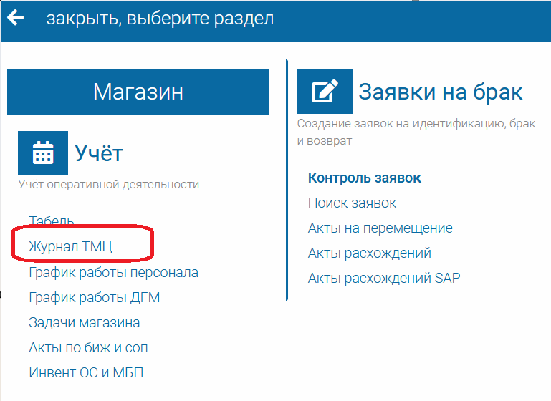
- В открывшемся журнале можно увидеть остатки на момент закрытия предыдущей смены.
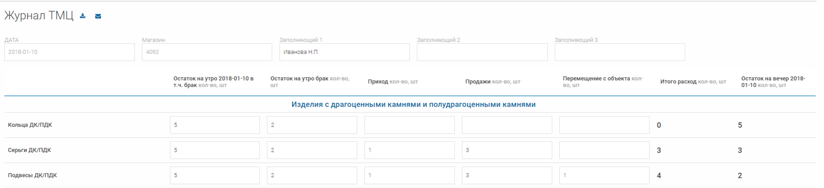
- Если цифры не сходятся, необходимо повторно пересчитать товар на витрине.
- После точного пересчета заполненные шаблонные листы передаются ДМ, который повторно сравнивает записанные данные с информацией из журнала ТМЦ.
- Если выявлены несоответствия между количеством товаров на витрине и данными из журнала ТМЦ, ДМ обязан уведомить ДГМ письмом на электронную почту.
Добрый день. На объекте …(адрес объекта) в рамках ежедневного пересчета ТМЦ …(дата пересчета) обнаружено расхождение в группе товаров …(наименование группы товаров). По данным SAP на витрине должно быть выставлено …(количество) изделий. По результату пересчета на витрине …(количество) изделий.
- К письму необходимо приложить скриншот данных из SAP и фотографию шаблонного листа пересчета.
- ДГМ на основании данного письма подает заявку в КРО на проведение ревизии.
- Сотрудник КРО прибывает на объект, сканирует все изделия в группе, где обнаружены расхождения, и по УИН выявляет конкретные отсутствующие позиции.
- Открытая выкладка и бижутерия
Один раз в месяц 30-го числа (в феврале последним днём месяца) проводится пересчет открытой выкладки и бижутерии:
- Для серебряных ЮИ используется аналогичное разделение на категории, как и для золотых, за исключением бижутерии, которая считается единой категорией.
- Результаты пересчета фиксируются в шаблонных листах. Если выявляются расхождения, необходимо уведомить ДГМ письмом на электронную почту.
- Серебряные ЮИ на витринах
- Также дважды в месяц 15-го и 30-го числа (в феврале последним днём месяца) проводится пересчет серебряных изделий в витринах:
- Серебряные ЮИ разделяются на категории аналогично золотым.
- Итоги пересчета записываются в шаблонные листы, и в случае обнаружения расхождений ДГМ оповещается.

11. Проверка КТС
- Проверка КТС проводится три раза в неделю (в понедельник, среду и субботу) до 14:00.
- На время проверки КТС все установленные на объекте устройства «Ревун» и парогенератор «Туман» необходимо отключать, а после завершения проверки – вновь включать. Работоспособность «Ревуна» следует проверять не реже одного раза в месяц, путем нажатия кнопки КТС без отключения прибора. Кроме того, перед закрытием объекта указанные приборы должны быть отключены, чтобы избежать их самопроизвольного срабатывания ночью.
- Для проверки КТС необходимо:
- Санкт-Петербург: позвонить оперативному дежурному объекта и сообщить:
«Добрый день, код объекта № (код вашего объекта), проверка КТС».
после получения одобрения от сотрудника охранной организации нажать кнопку на пульте
- Все, кроме Санкт-Петербурга: позвонить в охранную организацию, закрепленную за объектом, и сообщить:
«Добрый день, код объекта № (код вашего объекта), проверка КТС».
после получения одобрения от сотрудника охранной организации нажать кнопку на пульте.
- После выполнения проверки необходимо включить «Ревун» и «Туман».
- В случае подозрения на нападение на магазин, любой продавец должен немедленно нажать КТС. Сначала необходимо по телефону «02» сообщить в полицию о случившемся, а затем уведомить АД и ДГМ. При отсутствии связи с каким-либо из абонентов порядок звонков может быть изменён

12. Основные правила мерчандайзинга
- Изделия из золота располагаются только в зонах, где установлена сигнализация.
- Бижутерия не размещается над витринами с ЮИ.
- Изделия на витринах должны быть чистыми, без дефектов, и сопровождаться ценниками с необходимой информацией.
- На оборудовании не должно находиться лишних ценников.
- Часы размещаются только на специальных подставках с обручем.
- Колье и цепи с подвесами располагаются на бюстах.
- Сгибать изделия с целью их размещения на оборудовании запрещено.
- Не допускается совместное размещение:
- ассортимента изделий, представляющих разные религии и культуры (например, христианского и мусульманского) на одном планшете;
- пирсинга в одной витрине с разделами: культовая, мужская, детская и обручальные кольца;
- подвесов-букв и подвесов-имен.
- Все подвесы и аксессуары выкладываются по размеру от большего к меньшему.
- Культовые, мужские и детские кольца располагаются по размеру от меньшего к большему.
- Обручальные кольца выставляются парами; не парные кольца располагаются по размеру от меньшего к большему.
- Цепи и браслеты из белого и лимонного золота всех размеров выстраиваются в начале соответствующей категории: сначала изделия из белого золота, затем – из лимонного, причем по размеру от меньшего к большему.
- Цепи и браслеты из красного золота размещаются по размеру от более тонких и меньших к более толстым и большим, без разделения по видам плетения.
- Изделия из серебра в позолоте оформляются на отдельных планшетах.
- Изделия из каучука собираются на отдельных планшетах; при малом их количестве допускается объединение разных категорий на одном планшете.
- Жесткие плетения, склонные к заломам, и изделия с фантазийным дизайном размещаются совместно на отдельных планшетах.
- При высокой наполняемости серебра и есть свободные эконом-панели, серебряные изделия можно направить на ОВ.

Приложение
Приложение 1 | 